У Нисмо так же как и на СТОК несколько градаций размеров у STD вкладышей, а если быть точнее то у шатунных вкладышей 3 градации - STD 0, STD 1, STD 2, у коренных 4 градации STD 0, STD 1, STD 2, STD 3. Благодаря этим градациям можно точно подобрать вкладыши и выбрать масляный зазор.

3.3.20 Проверка состояния и подбор вкладышей коренных и шатунных подшипников
Проверка состояния и подбор вкладышей коренных и шатунных подшипников коленчатого вала
Проверка состояния
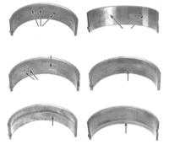 | Несмотря на то, что подшипники коленчатого вала в процессе капитального ремонта двигателя подлежат замене в обязательном порядке, старые вкладыши следует сохранить с целью внимательного изучения их состояния, результаты которого могут дать много полезной информации об общем состоянии двигателя. На иллюстрации приведены примеры типичных дефектов вкладышей подшипников.
Выход подшипников из строя может происходить вследствие недостатка смазки, попадания частиц грязи, перегрузок двигателя и развития коррозии. Вне зависимости от характера дефектов, причина повреждения вкладышей должна быть устранена в процессе выполнения капитального ремонта двигателя во избежание рецидива.
Для осмотра извлеките вкладыши подшипников из своих постелей в блоке двигателя/нижних головках шатунов и коренных/шатунных крышках и разложите их в порядке установки на чистой рабочей поверхности. Организованность размещения вкладышей позволит привязать характер выявленных дефектов к состоянию соответствующих шеек вала.
Грязь и посторонние частицы попадают в двигатель различными путями. Они могут быть оставлены внутри блока в процессе сборки агрегата, либо проникнуть через фильтры или систему вентиляции картера. Все частицы, попадающие в двигательное масло, в конечном итоге, рано или поздно, оказываются в подшипниках. Часто в мягкий материал вкладышей внедряются металлические опилки, образующиеся в процессе нормального срабатывания внутренних компонентов двигателя. Велика вероятность присутствия в подшипниках следов абразива, в особенности, когда не было уделено должное внимание чистке блока после завершения восстановительного ремонта двигателя. Вне зависимости от способа, которым посторонние частицы попадают в двигатель, в результате они с высокой степенью вероятности оказываются внедренными в мягкую поверхность вкладышей подшипников коленчатого вала и легко выявляются при визуальном осмотре последних. Крупные частицы обычно не задерживаются во вкладышах, но оставляют на их поверхности и поверхности шеек вала заметные следы в виде царапин, каверн и задиров. Наилучшей гарантией от такого рода неприятностей является ответственное отношение к чистке компонентов после завершения капитального ремонта двигателя и тщательности соблюдения чистоты при сборке. Частая регулярная смена двигательного масла также позволяет существенно продлить срок службы подшипников.
Масляное голодание может являться следствием нескольких различных, но часто взаимосвязанных явлений. Так, перегрев двигателя ведет к разжижению моторного масла и вытеснению его из рабочих зазоров подшипников. Недостаток смазки подшипников может объясняться чрезмерной величиной рабочих зазоров, а также обычными утечками (внутренними или наружными). Часто встречающейся причиной вытеснения масла из зазоров подшипников является постоянное превышение оборотов двигателя. Нарушение проходимости маслотоков (обычно связанное с неправильным совмещением отверстий при установке компонентов) также ведет к сокращению подачи смазки к подшипникам. Типичным результатом масляного голодания является полное или локальное вытирание/выщербливание поверхностного слоя вкладышей с металлической подложки. При этом рабочая температура может подниматься до такого уровня, что подложка в результате перегрева приобретает голубоватый оттенок.
Существенное влияние на срок службы подшипников оказывает также свойственная владельцу автомобиля манера вождения. Движение с малой скоростью на повышенной передаче приводит к значительным перегрузкам подшипников, сопровождающимся вытеснением масляной пленки из их рабочих зазоров. Такого рода перегрузки приводят к повышению пластичности вкладышей и возникновению трещин в поверхностном слое (усталостная деформация). При этом поверхностный материал начинает крошиться и отделяться от стальной подложки. Эксплуатация автомобиля в городском цикле (частые поездки на короткие расстояния) ведет к развитию коррозии подшипников вследствие того, что недостаточный разогрев двигателя влечет за собой выпадение конденсата и выделение химически агрессивных газов. Данные продукты скапливаются в двигательном масле, формируя шлаки и кислоты. При попадании такого масла в подшипники агрессивные вещества способствуют развитию коррозии вкладышей.
Неправильная установка вкладышей в процессе сборки двигателя также может явиться причиной быстрого их разрушения. Слишком тугая посадка не обеспечивает требуемую величину рабочего зазора подшипников, что приводит к их масляному голоданию. Результатом попадания под вкладыши (в процессе их установки) посторонних частиц является образование возвышений, поверхностный слой с которых быстро вытирается.
Подбор вкладышей
В случае износа или повреждения вкладышей коренных подшипников, а также, когда не удается добиться правильной величины рабочего зазора (см. Раздел Установка коленчатого вала и проверка рабочих зазоров коренных подшипников или Установка шатунно-поршневых сборок и проверка величины рабочих зазоров в шатунных подшипниках коленчатого вала), ситуация может быть исправлена описанным ниже способом, путем подбора и установки новых вкладышей. Если коленчатый вал подвергался проточке, он должен быть укомплектован вкладышами соответствующих ремонтных (с принижением) размеров (в этом случае приведенная ниже процедура производиться не должна). Обычно подбор вкладышей осуществляют специалисты, производившие проточку шеек вала. Вне зависимости от методики определения требуемого размера вкладышей рабочие зазоры подшипников должны быть затем проверены с применением измерительного набора Plastigage (см. ниже).
 | Если не удается скорректировать должным образом величину рабочих зазоров путем подбора вкладышей, вал следует заменить.
Коренные подшипники
1. При необходимости подбора новых вкладышей СТАНДАРТНОГО размера выбирайте тот, который имеет ту же цветовую маркировку, что и старый.
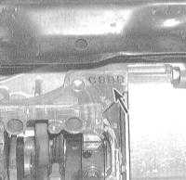 | 2. Если цветовая маркировка старого вкладыша утрачена, отыщите маркировку, выбитую на блоке в районе расположения крышки соответствующего подшипника.
3. Также проверьте маркировку класса коренных подшипников собственно на валу.
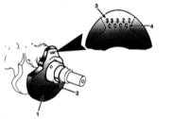 | 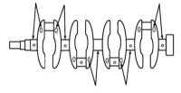

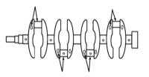 | 4. При подборе новых вкладышей воспользуйтесь соответствующей идентификационной картой цветовой маркировки подшипников.
Шатунные подшипники
1. При подборе новых вкладышей СТАНДАРТНОГО размера ориентируйтесь на цветовую маркировку снимаемых с автомобиля компонентов.
2. В случае утраты цветового кода на старых вкладышах, отыщите маркировку на нижних головках шатунов. Метка в виде цифры характеризует размерный класс шатунного подшипника (не следует путать ее с номером цилиндра).
3. Проверьте также литерные метки собственно на валу, определяющие размер соответствующих шатунных шеек (см. сопроводительную иллюстрацию).

Идентификационная карта выбора вкладышей коренных подшипников коленчатого вала для 4-цилиндровых двигателей - используйте маркировку, нанесенную на блок двигателя, и сборку коленчатого вала, например: маркировка С3 означает необходимость установки вкладышей желтого и зеленого цветов (где они должны быть разного цвета), причем любой из них может быть установлен как в крышку подшипника, так в его постель в блоке
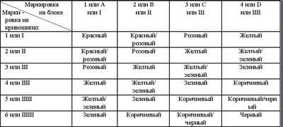
Идентификационная карта выбора вкладышей коренных подшипников коленчатого вала для двигателей V6
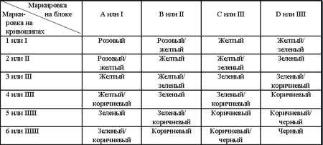

На 4-цилиндровых двигателях литерно-цифровая маркировка класса подшипниковых шеек нанесена на щеке первого кривошипа или выбита по соседству с каждой шейкой в отдельности.
4. При подборе новых вкладышей воспользуйтесь соответствующей идентификационной картой цветовой маркировки подшипников.
Идентификационная карта выбора вкладышей шатунных подшипников коленчатого вала для 4-цилиндровых двигателей - используйте маркировку, нанесенную на щеки кривошипов и соответствующие шатуны, например: маркировка D4 подразумевает необходимость установки вкладышей синего цвета
4. При подборе новых вкладышей воспользуйтесь соответствующей идентификационной картой цветовой маркировки подшипников.
Идентификационная карта выбора вкладышей шатунных подшипников коленчатого вала для 4-цилиндровых двигателей - используйте маркировку, нанесенную на щеки кривошипов и соответствующие шатуны, например: маркировка D4 подразумевает необходимость установки вкладышей синего цвета
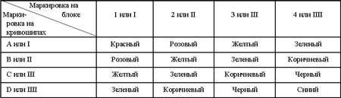
Идентификационная карта выбора вкладышей шатунных подшипников коленчатого вала для двигателей V6- используйте маркировку, нанесенную на щеки кривошипов и соответствующие шатуны, например: маркировка D4 подразумевает необходимость установки вкладышей коричневого цвета (обратите внимание, что в некоторых случаях требуется установка комбинации вкладышей двух различных цветов)
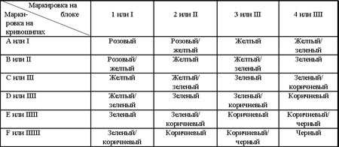
Все подшипники
Помните, что окончательным параметром, определяющим правильность подбора вкладышей, является результат измерения рабочих зазоров в подшипниках. С любыми вопросами смело обращайтесь к представителям фирменных сервис-центров компании Honda.

Идентификационная карта выбора вкладышей шатунных подшипников коленчатого вала для двигателей V6- используйте маркировку, нанесенную на щеки кривошипов и соответствующие шатуны, например: маркировка D4 подразумевает необходимость установки вкладышей коричневого цвета (обратите внимание, что в

шатунные и коренные вкладыши: размеры и подбор
При заказе новых шатунных или коренных вкладышей нужно знать их размеры: номинальные или ремонтные. Ремонтные размеры вкладышей отличаются от номинального на +0.1 мм и на +0.25 мм. Соответственно, если номинальный диаметр шейки, например, 50 мм, то ремонтные вкладыши ставятся под шейку диаметром 49.8 либо 49.5 мм.
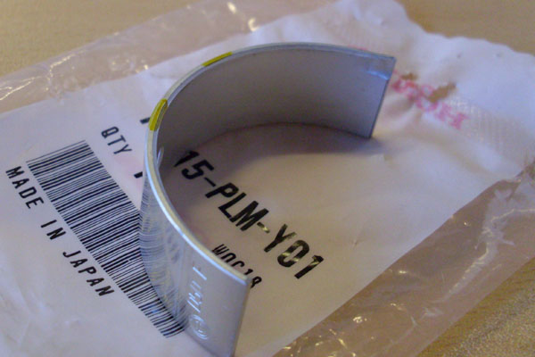
В каталоге HONDA оригинальные вкладыши маркированы цветами и существуют только в номинальном размере. Цвета вкладышей обозначают тысячные доли миллиметров по их толщине. Цветом помечается как поверхность вкладыша, так и сам коленчатый вал.
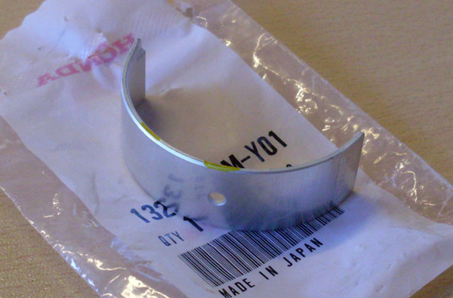

 | Коренные вкладыши  Blue 2.013-2.010 мм  Black 2.010-2.007 мм  Brown 2.007-2.004 мм  Green 2.004-2.001 мм  Yellow 2.001-1.998 мм  Pink 1.998-1.995 мм  Red 1.995-1.992 мм  Шатунные  Blue 1.510-1.507 мм  Black 1.507-1.504 мм  Brown 1.504-1.501 мм  Green 1.501-1.498 мм  Yellow 1.498-1.495 мм  Pink 1.495-1.492 мм  Red 1.492-1.489

